Звіт за тиждень 3
Мобільний застосунок CineMind для персональних рекомендацій фільмів
Тема | CineMind
Період | Тиждень 3
Тип роботи | Прототип Flutter-застосунку
Дата звіту | 30.06.2026

Мета тижня
На третьому тижні було створено робочий прототип мобільного застосунку CineMind на Flutter. Основна увага приділялась побудові інтерфейсу, демонстрації ключових сценаріїв користувача та підготовці основи для майбутнього підключення сервісу рекомендацій.

Виконані роботи
- Створено Flutter-проєкт CineMind та налаштовано базову структуру застосунку.
- Реалізовано реєстрацію/вхід як перший екран користувача.
- Додано екран вибору вподобань: жанри, теми та Marvel як окремий інтерес.
- Створено головний екран із персональними рекомендаціями й добіркою фільмів.
- Реалізовано сторінку детальної інформації про фільм, обране та оцінювання.
- Додано AI-помічника з демонстраційною логікою відповіді.
- Додано адмін-панель для керування каталогом фільмів.
- Проведено перевірку проєкту через flutter analyze та flutter test.

Поточний стан реалізації
Модуль | Стан | Пояснення
Авторизація | Готово | Створено стартовий екран з режимами реєстрації та входу.
Вподобання | Готово | Користувач може обрати жанри й теми для персонального підбору.
Рекомендації | Готово | Головний екран фільтрує каталог за обраними вподобаннями.
Деталі фільму | Готово | Додано опис, акторів, обране та оцінювання.
AI-помічник | Прототип | Реалізовано демонстраційну відповідь без зовнішнього AI API.
Адмін-панель | Прототип | Адміністратор може додавати та видаляти записи каталогу.

Скріншоти прогресу
Нижче наведено екрани поточного прототипу. Вони показують основний шлях користувача: від входу та налаштування вподобань до отримання рекомендацій, перегляду фільму, роботи AI-помічника та адміністративного керування каталогом.

1. Екран реєстрації та входу
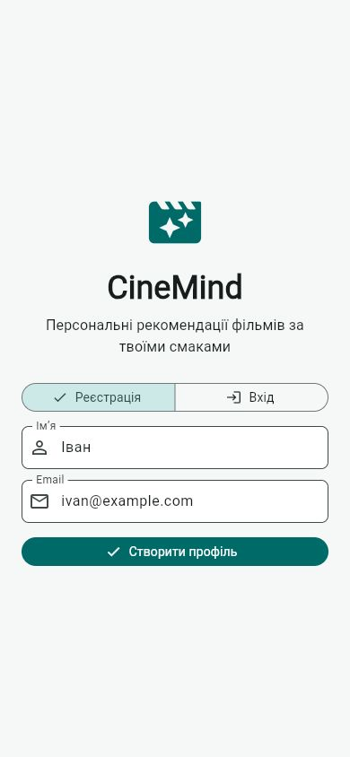 | На стартовому екрані користувач бачить назву застосунку CineMind, короткий опис і форму для входу або реєстрації. Це відповідає вимозі авторизації користувача перед роботою з системою.

2. Вибір вподобань
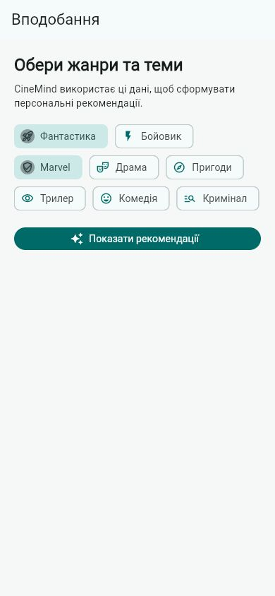 | Користувач обирає улюблені жанри й теми. Ці дані використовуються як основа для персонального підбору фільмів у демонстраційній версії.

3. Головний екран із рекомендаціями
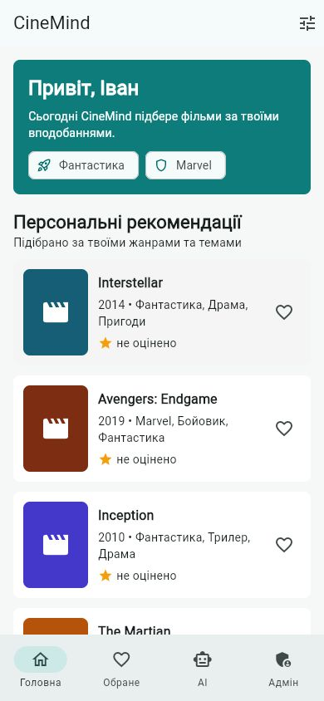 | Головний екран показує персональні рекомендації за вибраними вподобаннями. Наприклад, якщо обрано фантастику та Marvel, у списку з'являються Interstellar, Avengers: Endgame, Inception та інші схожі фільми.

4. Детальна інформація про фільм
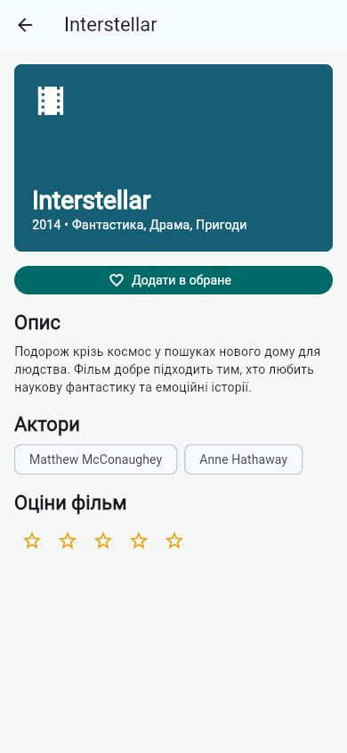 | Сторінка фільму містить назву, рік, жанри, опис, акторів, кнопку додавання до обраного та оцінювання. Це закриває вимоги перегляду інформації, обраного й рейтингу.

5. AI-помічник
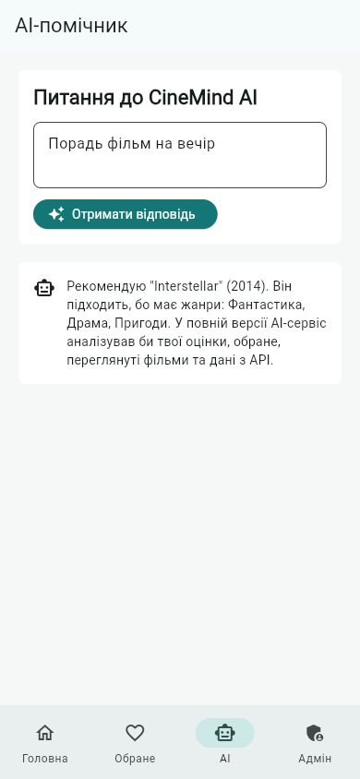 | AI-помічник приймає питання користувача й формує рекомендацію. У поточній версії це локальна демонстраційна логіка, а в майбутньому її можна замінити на справжній AI-сервіс або API рекомендацій.

6. Адмін-панель
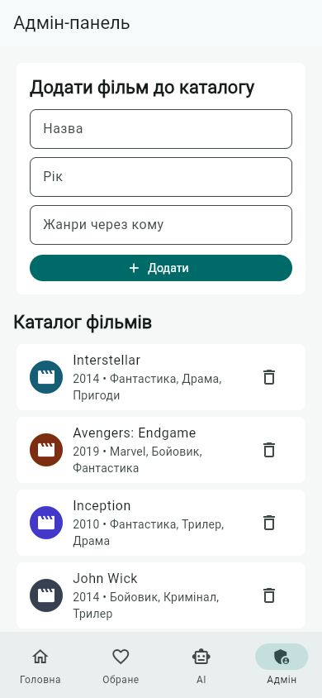 | Адміністратор має окремий екран для додавання нового фільму та перегляду каталогу. Також передбачено видалення записів, що відповідає ролі адміністратора в системі.

Висновок
За тиждень 3 було підготовлено робочий інтерактивний прототип CineMind. Застосунок уже демонструє основні функції майбутньої системи: профіль користувача, вибір вподобань, персональні рекомендації, деталі фільмів, обране, оцінювання, AI-помічник і базове адміністрування каталогу. Наступним етапом доцільно реалізувати збереження даних у базі, підключення реального API фільмів та покращення алгоритму рекомендацій.

